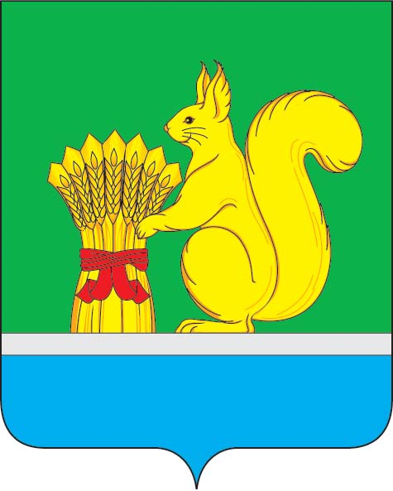
АДМИНИСТРАЦИЯ УРЖУМСКОГО МУНИЦИПАЛЬНОГО РАЙОНА
ПОСТАНОВЛЕНИЕ
22.03.2021 № 197
г. Уржум, Кировская область

О внесении изменений в постановление администрации Уржумского муниципального района от 25.01.2021 № 58

В соответствии со статьей 41 Устава муниципального образования Уржумский муниципальный район Кировской области, администрация Уржумского муниципального района ПОСТАНОВЛЯЕТ:
1. Внести в постановление администрации Уржумского муниципального района от 25.01.2021 № 58 «Об уполномоченных органах администрации Уржумского муниципального района на получение и использование субвенций, субсидий и иных межбюджетных трансфертов, предоставленных бюджету Уржумского муниципального района из областного бюджета» следующие изменения:
Дополнить пункт 1.2.3. подпунктом 1.2.3.11. следующего содержания:
«1.2.3.11. Муниципальное казенное дошкольное образовательное учреждение детский сад общеразвивающего вида № 3 города Уржума Кировской области;».
2. Контроль за исполнением настоящего постановления возложить на заместителей главы администрации Уржумского муниципального района по соответствующим направлениям.
3. Настоящее постановление вступает в силу с момента подписания и распространяется на правоотношения, возникшие с 01.01.2021.

Глава администрации Уржумского
муниципального района В.В. Байбородов

